ANEXOII-EDUC*ÇAO NFARTIL-CRECxE

°*:°° - '•:°• |  |  | Multiseriada | 25 | Viviani | Kátia
°* °° - •'°° |  |  | Berçúrio II | 25 | Luana | Amanda M.
°*: •:°° | 25 | rtte9mf | Berçário II | 25
o :oo - •:• | 25 | Integral | Berçãrio fl | 15 | Alessandra Santos
°':°° - i•'°° | 30 | rnte9mf | Berçário 1 | 30
 |  |  | Multiseriada | 30 | Amanda Ap. | Jéssica M.
 |  |  | Maternai | 30 | Caroline N. | Camila Regina
o':x a:oo | 30 | /ntepm2 | Maemat |  | Yane | Silmar
:•• - ›•:ao | 30 | frtYegmf | Matemal |  | Cicera | Juliana G.
 |  | m¥eprof | Maternat |  | Maris Gabriela | Sabrina

Berçário II 15 Renam

Maternat 30
28
Atine S.
Stella
Lidia

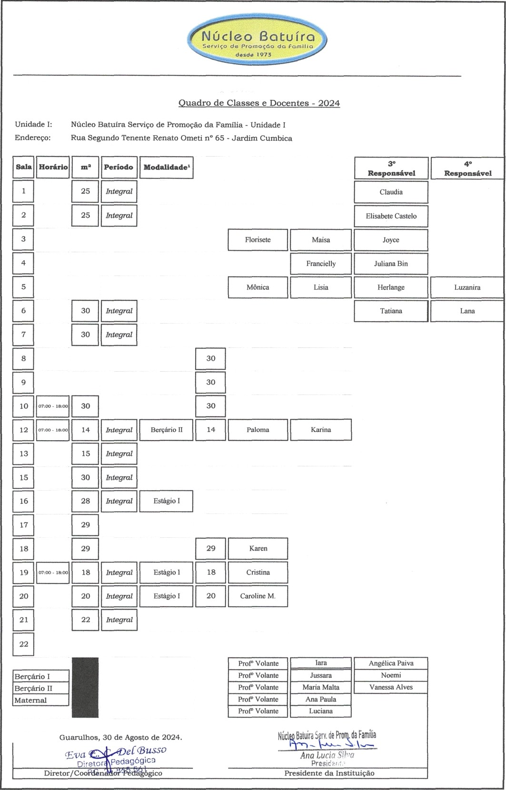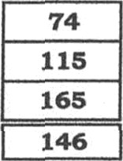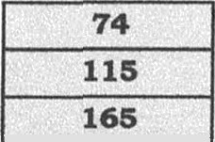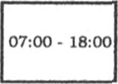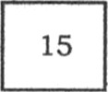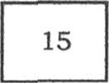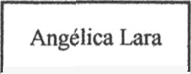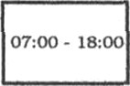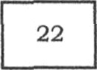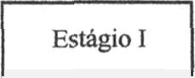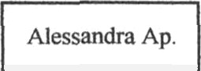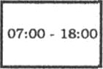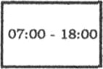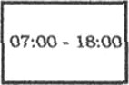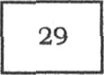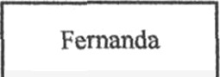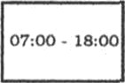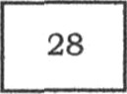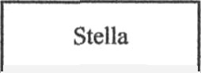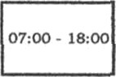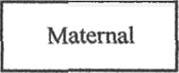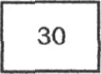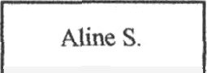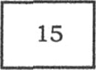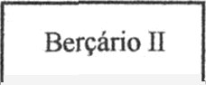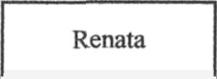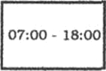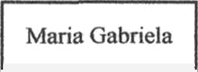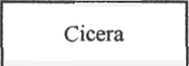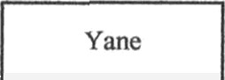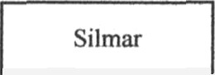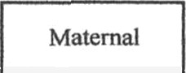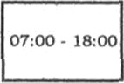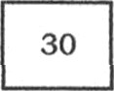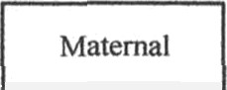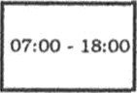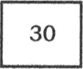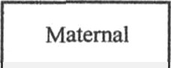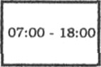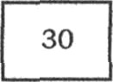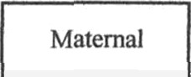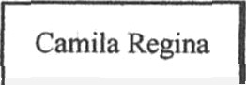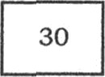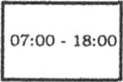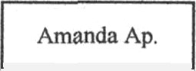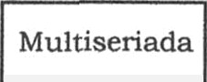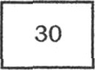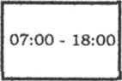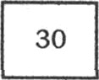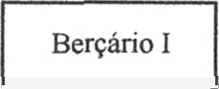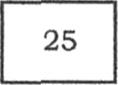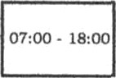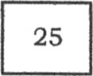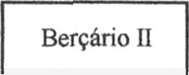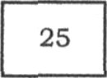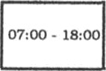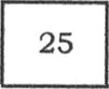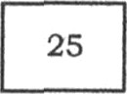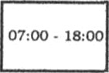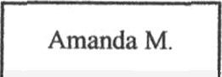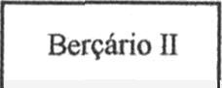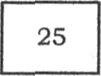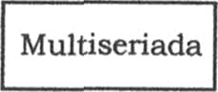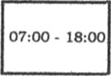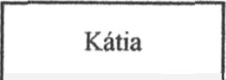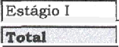ite9mI Estágio l 29 Fernanda 2iite9ml Estágio I

 |  |  | Estágio I | 22 | Alessandra Ap.
° 'no - is'o | 15 | Jntegmf | Maternal | 15 | Angélica Laza
1zs |  |  | hs

